2025-2026-2《大数据营销（在线）》任选课开课通知
各位同学：
大家好！欢迎走进《大数据营销》在线课堂。《大数据营销》是一门有关大数据技术在市场营销领域应用的特色课程。在大数据时代到来之前，企业营销只能采用传统的营销数据获取和分析方式；随着数字生态系统的构建和发展，大数据、云计算、人工智能等技术的应用正改变着传统的商业模式，给商业企业带来机遇和挑战。通过整合互联网、移动设备、智能终端等多平台数据，分析用户行为、消费习惯及兴趣偏好，构建用户画像，为企业营销决策提供依据。
《大数据营销》（课程编号：GLXC27T0C）为全校任选课，课程总计32学时，2学分。现将选课及学习注意事项公布如下：
一、选课步骤
1.使用个人账户登录学校教务信息网，选择《大数据营销（在线）》（课程编号：GLXC27T0C）。如果未选课，无法获得学分。
2.使用个人账户登录中国大学MOOC，选择南京邮电大学开设的《大数据营销》，授课教师：彭英、付金朋，开课时间：2026年03月04日-2026年06月19日。未成功选课或未学习者，无法获得学分。
二、课程学习网址如下（学习前先注册账号，首次注册参加学习的所有同学，请务必在电脑端注册登录，并进行认证。已有账号学生可直接加入学习）：
https://www.icourse163.org/course/NJUPT-1474948195
请登录网址后确认如下图信息，无误就可以开始学习了。
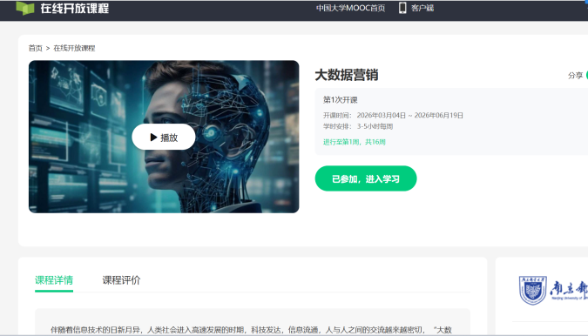

三、课程评分规则：课程总分为100分，慕课成绩即为课程最终成绩，不进行线下考试。慕课成绩包括：单元测试等平时成绩(40%)和期末线上考试成绩（60%）。
四、注意事项
1.请使用经过实名认证的“中国大学MOOC”平台账号进行学习，并使用NJUPT+学号+姓名，如“NJUPT B15011701张三”作为昵称。不要使用网名或自动生成代号，否则无法计分。慕课堂中同样需要将昵称修改为NJUPT+学号+姓名，且与在中国大学慕课网学习的账号保持一致。如果因为用户名不清楚无法识别身份，导致线上成绩缺失，由学生自己承担后果。
在中国大学慕课网选课成功后，进入《大数据营销》页面，选择该课程的慕课堂，慕课堂名称为“大数据营销（2026春季学期）”，课堂码：8LJ9KW。由于隐私保护的需要，同学们只有加入慕课堂，课程组才能看到大家的成绩，请一定注意！！
2.线上课程单元测试或平时作业、期末考等环节均有时间限制，过期将无法答题（这一点请务必注意！！），请按照平台提示合理安排学习时间，以免影响线上学习成绩。
3.单元测试、平时作业和期末线上考试部分，请务必在电脑端完成。因为有时移动端可能会出现系统错误。
五、课程信息交流渠道
1.课程QQ群：640645753（请务必加入，答疑、进度提醒、成绩问题等都在群里交流），加入该群时，请提供学号姓名；
2.请务必下载“中国大学MOOC”的APP，选修课程，便于观看课程公告。
下载后请加入中国大学慕课APP中的慕课堂，可用APP扫码加入。
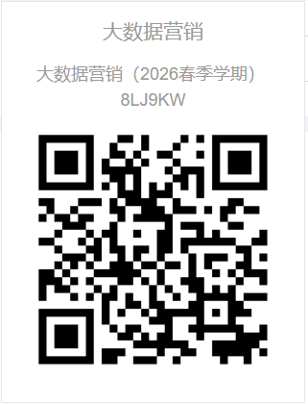
六、配套教材
1.彭英.大数据营销数字教材[M].北京：清华大学出版社，2025
2.彭英.大数据营销[M].北京：清华大学出版社，2023

请选修本课程的同学相互转告，尽快加入课程。

《大数据营销（在线）》课程组
2026年2月28日

